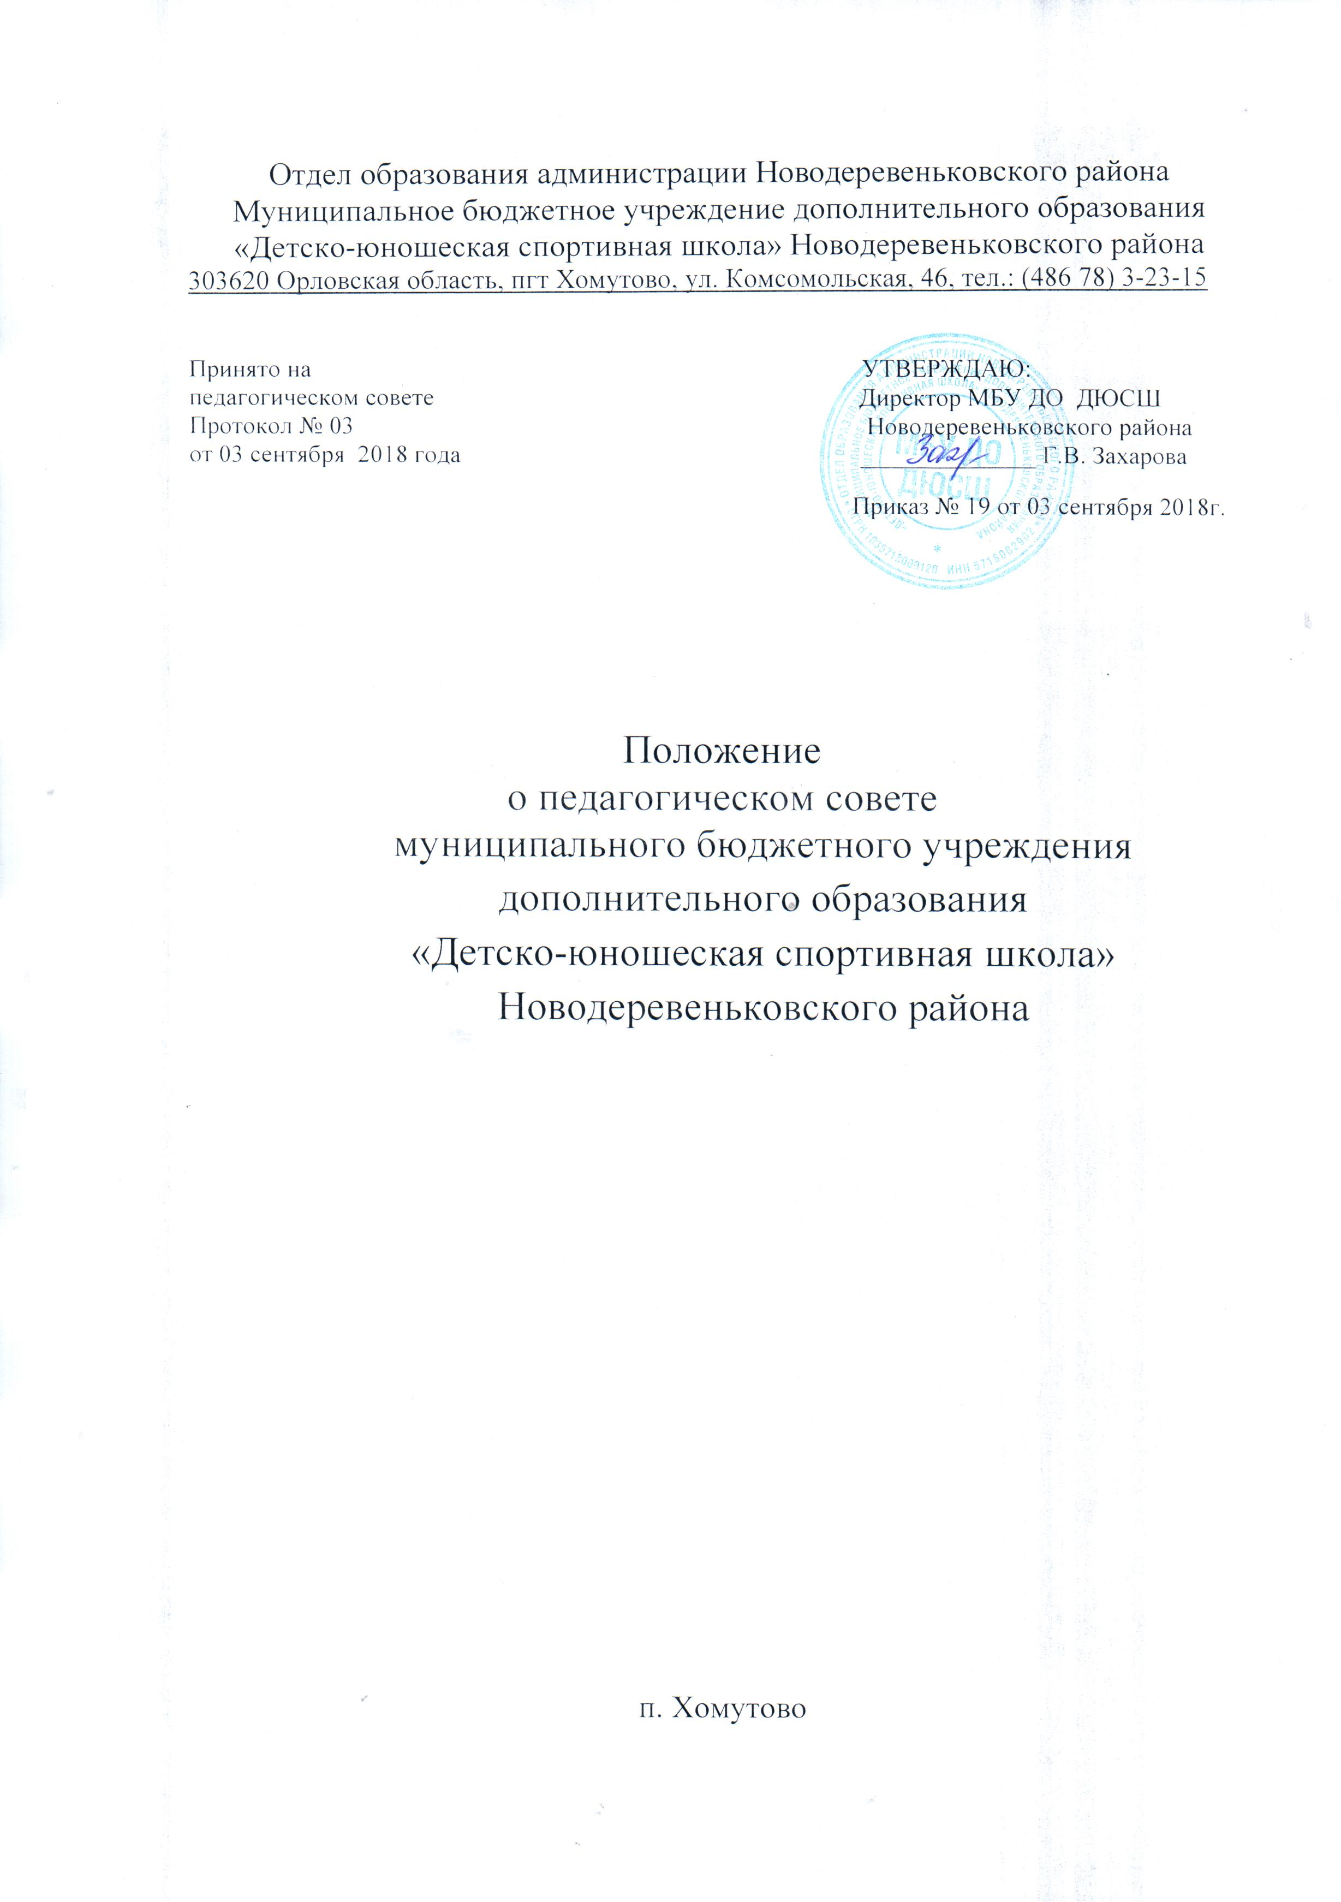

1. Общие положения
1.1. Педагогический совет действует в Учреждении в целях развития и совершенствования учебно-воспитательного процесса, повышения профессионального мастерства и творческого роста тренеров-преподавателей.
1.2. В состав педагогического совета входят: руководитель Учреждения, его заместители, педагогические работники. В необходимых случаях на заседания Педагогического совета могут приглашаться представители общественных организаций, учреждений, взаимодействующих с Учреждением по вопросам образования, родители (законные представители) учащихся, представители учреждений, участвующих в финансировании данного учреждения.
Лица, приглашенные на заседание Педагогического совета, пользуются правом совещательного голоса.
1.3. Педагогический совет осуществляет свою деятельность в соответствии с Федеральным законом от 29.12.2012 № 273 «Об образовании в Российской Федерации», принимаемыми в соответствии с ним другими законами и нормативными правовыми актами РФ, законами и иными правовыми актами Орловской области, нормативными правовыми актами органов местного самоуправления в области образования, уставом МБУ ДО ДЮСШ, иными локальными нормативными актами ДЮСШ.
2. Педагогический совет ответственен за:
- соответствие принятых решений законодательству Российской Федерации об образовании, о защите прав детства;
- принятие авторских образовательных программ;
- принятие конкретных решений по каждому рассматриваемому вопросу с указанием ответственных лиц и сроков исполнения.

3. Компетенция Педагогического совета Учреждения:
- обсуждает и утверждает (согласовывает) план работы Учреждения;
- принимает решения о формах проведения промежуточной аттестации в учебном году;
- принимает решения о награждении обучающихся;
- принимает решения о мерах педагогического и дисциплинарного воздействия к обучающимся в порядке, определенном Федеральным законом «Об образовании в Российской Федерации» и Уставом Учреждения;
- вносит предложения о распределении стимулирующей части фонда оплаты труда;
- принимает положения (локальные акты), обеспечивающие учебно-воспитательный процесс;
- выбор различных вариантов содержания образования, форм, методов учебно-воспитательного процесса и способов их реализации;
- принимает решения о переводе обучающихся;
- обсуждает и принимает календарный учебный график;
- делегирует представителей от педагогов в Управляющий Совет.
4. Организация работы педагогического совета.
4.1. Организацию деятельности и выполнения решений педагогического совета осуществляет руководитель ДЮСШ.
4.2. Педагогический совет работает по плану.
4.3. Педагогический совет Учреждения созывается директором по мере необходимости, но не реже 4-х раз в год. Внеочередные заседания Педагогического совета проводятся по требованию не менее 1/3 педагогических работников Учреждения.
4.4. Решение Педагогического совета является правомочным, если за него проголосовали более половины присутствующих педагогов. Процедура голосования определяется Педагогическим советом Учреждения. Решения Педагогического совета реализуются приказами директора Учреждения.
4.5. Заседания педагогического совета оформляются протоколом, подписываемым председателем и секретарем педагогического совета, избираемыми из членов педагогического совета.
4.6. Организацию выполнения решений педагогического совета осуществляет директор спортивной школы и ответственные лица, указанные в решении. Результаты этой работы сообщаются членам педагогического совета на последующих заседаниях.
5. Документация педагогического совета.
5.1. Заседания педагогического совета оформляются протокольно и фиксируются в журнале регистрации протоколов. В протоколах фиксируется ход обсуждения вопросов, выносимых на педагогический совет, предложения и замечания членов педагогического совета. Протоколы подписываются председателем и секретарём.
5.2.Нумерация протоколов ведётся с начала учебного года.
5.3. Журнал и протоколы педагогических советов постоянно хранятся в делах ДЮСШ.
5.4. Журнал регистрации протоколов педагогического совета нумеруется постранично, пронумеровывается, скрепляется подписью директора и печатью ДЮСШ.
5.5. Положение о педагогическом совете утверждается на педагогическом совете.
5.6. Срок действия не ограничен.

